OpenMVG training

**Content**

**ImageListing** 1

**ComputeFeatures** 2

**exportKeypoints** 2

**ComputeMatches** 3

**exportMatches** 4

**exportTracks** 4

**incrementalSfM** 5

**ConvertSfM_DataFormat** 7

**SfM_Localization** 8

Using only two pictures:

­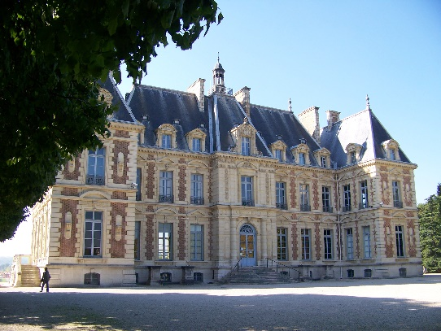 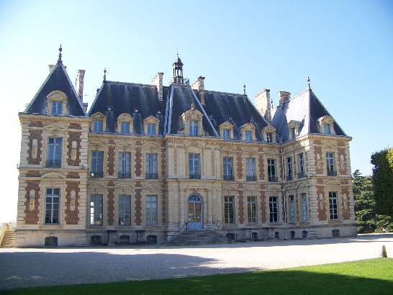

1. B)

In the folder **/img.** The openMVG pipeline to compute features, matches and tracks is the following:

# **ImageListing**

openMVG_main_SfMInit_ImageListing -i . -o . -d "/mnt/c/Documents and Settings/soria/Google Drive/semester project ALBANE/openMVG/src/openMVG/exif/sensor_width_database/sensor_width_camera_database.txt" -f 1536

sometimes you need -f 2304

Outputs:

* sfm_data.json

# **ComputeFeatures**

openMVG_main_ComputeFeatures -i sfm_data.json -o .

Which outputs

* image_describer.txt
* A.feat
* A.desc
* B.feat
* B.desc

# **exportKeypoints**

openMVG_main_exportKeypoints -i sfm_data.json -o .

This produces:

* A_7756_.svg
* B_6579_.svg

A_7756_ B_6579_

So you can see the keypoints taken into account for the feature extraction.

# **ComputeMatches**

openMVG_main_ComputeMatches -i sfm_data.json -o .

Produces the geometric matches and the putative matches.

* geometric_matches
* geometric_matches.svg
* GeometricAdjacencyMatrix.svg
* matches.f.bin
* matches.putative.bin
* putative_matches
* putative_matches.svg
* PutativeAdjacencyMatrix.svg

geometric_matches.svg GeometricAdjacencyMatrix.svg putative_matches.svg PutativeAdjacencyMatrix.svg

In this case they are the same because there are few images.

# **ExportMatches**

openMVG_main_exportMatches -i sfm_data.json -o . -m matches.f.bin -d .

Paints the relationship between various feature points.

# **exportTracks (not always)**

openMVG_main_exportTracks -i sfm_data.json -o . -m matches.f.bin

We probably need more pictures because this is a bit sad. It doesn’t export anything. Exactly, with 3 it exports 3 track images: 0-1, 0-2, 1-2.

# **incrementalSfM**

openMVG_main_IncrementalSfM -i sfm_data.json -o . -m .

Performs incremental reconstruction of the 3D model.

-a z1.PNG -b z0.PNG sometimes is necessary

The outputs are:

* 00000000_Resection.ply
* cloud_and_poses.ply
* initialPair.ply
* Reconstruction_Report.html
* residuals_histogram.svg
* sfm_data.bin
* SfMReconstruction_Report.html

Reconstruction_Report.html SfMReconstruction_Report.html

There are green points where the camera poses were retrieved. Here you cannot see them very well, but in the 7 pictures yes.

cloud_and_poses.ply

Here you can see the 7 green points down left.

initialPair.ply

00000000_Resection.ply

# **ConvertSfM_DataFormat**

openMVG_main_ConvertSfM_DataFormat -i sfm_data.bin -o ./sfm_data.ply

You get sfm_data.ply from the sfm_data.bin

sfm_data.ply

# **SfM_Localization**

openMVG_main_SfM_Localization -i sfm_data.bin -m . -o . -u . -q .

Outputs:

* sfm_data_expanded.json
* sfm_data_expanded.ply
* found_pose_centers.ply

sfm_data_expanded.ply

found_pose_centers.ply

**I managed to kind of see the Vortex façade, but was not able to retrieve the found_pose_centers.ply**